AR-270-B CUSHCRAFT | 210,00 €

144-148/430-450 MHZ. GAIN 5,5/7,5 DB
Model | AR270B
Frequency, MHz | 144-148(430-450)
Gain, dBi | 5.5(7.5)
Height, ft(m) | 7.7(2.3)
Horizontal Radiation Pattern Degrees | 360(360)
Mast size range, in.(cm) | 1.25-2(3.2-5.1)
Power Rating, Watts FM | 250(250)
Radial Length, in(cm) | 6.75(17.1)
SWR 1.2:1 Typical 2:1 Bandwidth, MHz | >4(>15)
Weight, lb(kg) | 2.4(1.09)
Wind load ft (m) sq | 0.47(0.044)
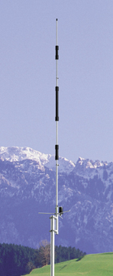
Este producto sobrepasa 1 metro de longitud embalado. Serán añadidos 7€ de recargo adicionales de suplemento de transporte.

